2ª Tarefa - Mapa Mental
Fichas de Registo 1  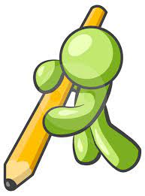 | Escola: _____________________________________  Nome:______________________________________  Ano: _____ Data _____/_____/ 2022

Elementos do pátio | desenhei | 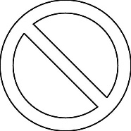  não desenhei
Portão
Edifícios da escola
Campo de jogos
Horta
Bebedouro
Mesa de jogos
Árvores
Arbusto
Relva

